Сталин об иллюзии лёгкой победы революции
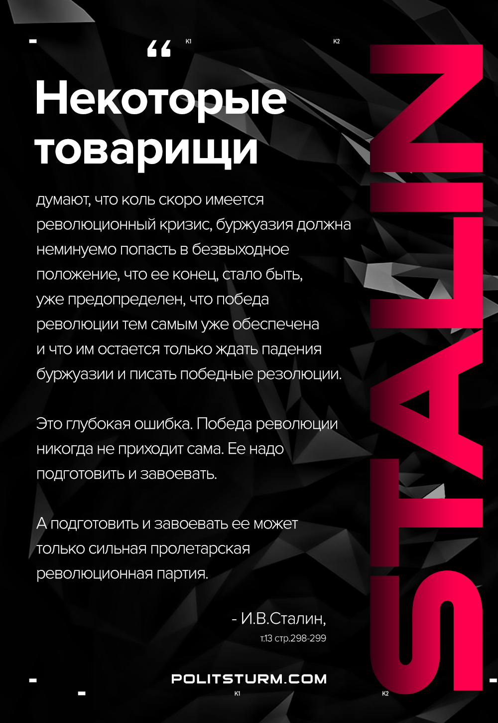

Оригинальная статья
2020-12-01

«Некоторые товарищи думают, что коль скоро имеется революционный кризис, буржуазия должна неминуемом попасть в безвыходное положение, что ее конец, стало быть, уже предопределен, что победа революции тем самым уже обеспечена и что им остается только ждать падения буржуазии и писать победные резолюции. Это глубокая ошибка. Победа революции никогда не приходит сама. Ее надо подготовить и завоевать. А подготовить и завоевать ее может только сильная пролетарская революционная партия.»
И.В.Сталин, т.13, с.298-299

Оригинальная статья

